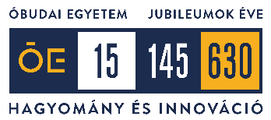
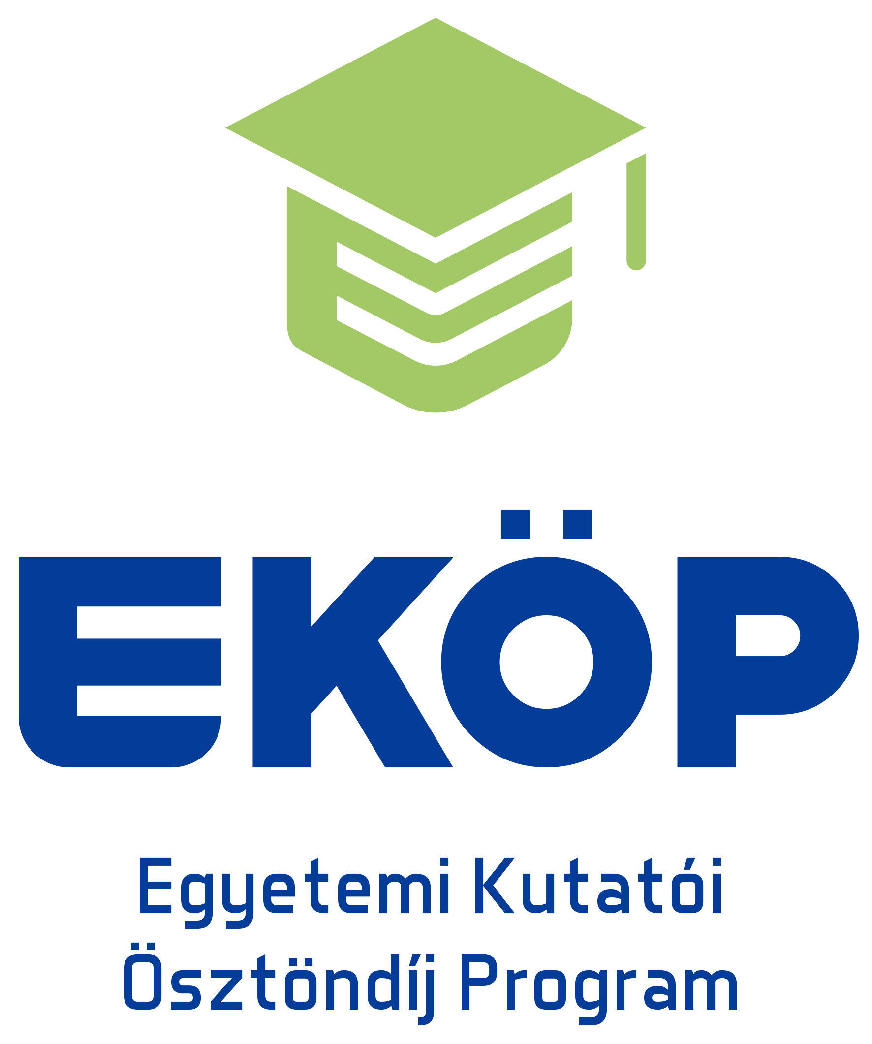
EGYETEMI KUTATÓI ÖSZTÖNDÍJ PROGRAM
2025/2026. TANÉV

Konzultációs Napló

Hallgató neve:
Projekt azonosítója: 2025-2.1.1-EKÖP-2025-00019-………………………
Kutatási téma címe:
Témavezető neve:

Alkalom* | Dátum | Egyeztetés témája | Témavezető aláírása | Ösztöndíjas aláírása

*Havonta legalább 1 konzultációs alkalom igazolása szükséges, 10 hónapos ösztöndíjas időszak esetén legalább 10 időpontban, 12 hónapos ösztöndíjas időszak esetén legalább 12 időpontban.

